OPRACOWANIE METOD ORAZ KRYTERIÓW SELEKCJI MAS ZUŻYTYCH PODCZAS WYBIJANIA ODLEWÓW W WARUNKACH TYPOWEJ ODLEWNI
Józef Dańko, Rafał Dańko, Jan Lech Lewandowski
2.1. Dane ogólne
Przez selekcję odniesioną do mas formierskich (i rdzeniowych), uzyskiwanych podczas wybijania odlewów z form, rozumie się zaplanowane wydzielanie rodzajów, odmian i części tych mas. Ideałem było by wydzielenie wszystkich rodzajów i odmian mas tworzących formę, z której wybija się odlew oraz dodatkowo wyodrębnienie mas o różnym stopniu przepalenia. Realizacja takiej idealnej selekcji jest w praktyce trudna i zwykle nieopłacalna ekonomicznie. Jest możliwa w przypadku stosowania form, w których wszystkie połówki lub części form oraz rdzenie są wykonane z tej samej masy. W miarę zwiększania się liczby rodzajów mas tworzących formę realizacja idealnej selekcji staje się coraz trudniejsza i wtedy należy zaplanować selekcję uwzględniając:
- uzasadniony technologicznie i ekonomicznie zakres wyodrębniania mas,
- dopuszczalny jakościowy i ilościowy zakres mieszania mas uzyskiwanych podczas wybijania odlewu,
- stopień przepalenia poszczególnych mas,
- możliwość i zakres regeneracji składników zużytych mas.
Przy ustalaniu zakresu wyodrębniania mas tworzących formę, z której wybito odlew, należy jednak dążyć do wydzielenia możliwie największej liczby mas różniących się składem i stopniem przepalenia. Masy wiązane różnymi materiałami mają zwykle różny charakter chemiczny i stosunkowo rzadko spotyka się formy zbudowane z mas o takim samym lub bardzo zbliżonym charakterze chemicznym (na przykład masa z alkaliczną żywicą syntetyczną i ze szkłem wodnym [1/2]). Ale nawet zbliżony charakter chemiczny może być niekorzystny, na przykład szkodliwe przeaktywowanie bentonitu zawartego w masie klasycznej przez domieszaną w nadmiernej ilości masę ze szkłem wodnym. Dlatego przy ustalaniu zakresu wyodrębniania mas, należy dokładnie przeanalizować zagadnienie w oparciu o doświadczenia własne i dane literaturowe, dotyczące dopuszczalnego jakościowo i ilościowo zakresu mieszania mas. Problem ten dotyczy nie tylko rodzaju i ilości mas, zwykle rdzeniowych, które mogą być domieszane do klasycznych mas wiązanych bentonitem, lecz także mieszania mas wiązanych różnymi spoiwami. Spośród obecnie stosowanych kompozycji szczególną uwagę należy zwracać na masy ze spoiwami o charakterze chemicznym silnie zasadowym (szkło wodne, żywice silnie alkaliczne). Masy ze spoiwami mającymi (po związaniu) charakter chemiczny zbliżony do obojętnego zwykle mogą być ze sobą mieszane, chyba że istnieją inne dodatkowe czynniki ograniczające.
Istotne znaczenie, tak dla wyodrębniania, jak i mieszania mas, ma ich stopień przepalenia. Ten problem należy rozpatrywać odrębnie nie tylko w odniesieniu do mas klasycznych, obecnie niemal wyłącznie wiązanych bentonitem, lecz także odrębnie dla mas ze spoiwami organicznymi i nieorganicznymi. Zagadnienie to zostało częściowo omówione w opisie zadania 1 i tutaj zostanie podane tylko jako podsumowanie problemu.
Obecnie znaczące zainteresowanie wzbudza selekcja klasycznych mas wiązanych bentonitem. W masach tych stopień przepalenia, czyli deaktywacji minerałów grupy montmorillonitu zawartych w danym bentonicie, zależy od temperatury wlanego do wnęki formy ciekłego stopu odlewniczego oraz czasu oddziaływania temperatury stopu na masę, o którym decyduje grubość i masa odlewu oraz czas przebywania odlewu w formie po zapełnieniu wnęki formy ciekłym stopem odlewniczym (czas studzenia formy). Dla danej temperatury stopu oraz grubości ścianek i masy odlewu skrócenie czasu oddziaływania temperatury na masę jest możliwe tylko przez skrócenie czasu studzenia formy. Jak wspomniano w opisie zadania 1 możliwe jest wybijanie odlewów z żeliwa szarego i sferoidalnego nawet o temperaturze 1000 ⁰C, przy czym dla uzyskania założonej struktury tworzywa trzeba zwykle zastosować kierowany sposób studzenia wybitych odlewów. Jeżeli stworzy się warunki do takiego krótkiego przebywania odlewu w formie uzyskuje się bardzo korzystny układ masy w formie, a mianowicie:
- cienka jest warstwa masy całkowicie przepalonej i zwykle przywiera ona do powierzchni odlewu i może być – przy uważnym wyjmowaniu odlewu z formy – wyciągnięta wraz z odlewem i wyselekcjonowana. W przypadku większej ilości tej masy celowe jest zastosowanie procesu odzyskiwania osnowy. Masa całkowicie przepalona ma lepszą regenerowalność niż masa zawierająca nie przepalony bentonit (minerały grupy montmorillonitu), a zatem wyselekcjonowanie tej masy stwarza korzystniejsze warunki przebiegu i efektów regeneracji,
- cieńsza jest warstwa masy pośredniej, czyli masy zawierającej minerały grupy montmorillonitu o różnym stopniu deaktywacji (bentonit aktywny i częściowo lub całkowicie zdezaktywowany), co zmniejsza zużycie materiałów niezbędnych do odświeżenia masy,
- zwiększa się strefa masy zupełnie nie przepalonej, czyli o właściwościach wyjściowych. Masa ta (poza dodatkiem wody) nie wymaga odświeżania,
- zmniejsza się średnia temperatura masy wybitej, co zmniejsza niebezpieczeństwo występowanie wad odlewniczych spowodowanych stosowaniem tzw. „gorącej masy”.
Powyższe dane wskazują, że celowe jest podczas wybijania odlewów przeprowadzenie selekcji klasycznej masy wiązanej bentonitem, uwzględniających wyraźne skrócenie czasu studzenia wybranego do badań odlewu.
Kolejnym przypadkiem są formy całkowicie sporządzone z masy wiązanej jednym, określonym spoiwem. Jest to układ najkorzystniejszy pod względem możliwości selekcji, gdyż masa po wybiciu odlewu różni się tylko stopniem przepalenia. Należy tutaj rozpatrywać odrębnie, o czym wspomniano w opisie zadania 1, masy wiązane spoiwami organicznymi i nieorganicznymi.
Spoiwa organiczne, zawarte w masie ulegają destrukcji cieplnej, w tym pirolizie i po przekroczeniu określonej temperatury są usuwane na zewnątrz w postaci gazów i pyłów. Zatem praktycznie selekcja może polegać na wyodrębnieniu zużytej masy sypkiej i zbrylonej. Masa zbrylona może zawierać spoiwo częściowo przepalone lub nie przepalone i ta masa – przy odpowiedniej ilości i posiadanych urządzeniach - powinna być poddana obróbce mającej na celu usunięcie pozostałego spoiwa z powierzchni ziarn osnowy. Regeneracja osnowy z mas tego rodzaju może odbywać się mechanicznie, ale praktycznie maksymalne usunięcie spoiwa zapewnia regeneracja termiczna.
Masa sypka składająca się z ziarn osnowy nie zawierających spoiwa (całkowicie przepalona) i zawierających resztki nie usuniętego spoiwa stanowi materiał, z którego zwykle łatwo odzyskać osnowę przy zastosowaniu regeneracji mechanicznej. Niekiedy tą sypką masą (bez regeneracji) zastępuje się część świeżej osnowy piaskowej, ale należy bacznie obserwować właściwości masy wyjściowej i jakość powierzchni odlewów w miarę zwiększającej się liczby cykli obiegowych masy.
Inaczej kształtuje się sytuacja w przypadku stosowania mas wiązanych spoiwami nieorganicznymi. W spoiwach tych mogą zachodzić w zasadzie tylko zmiany jakościowe i ilościowe związków tworzących spoiwo i następuje co najwyżej niewielki ubytek spoiwa (niewielka ilość pyłów i gazów). Zmiany zachodzące w tych związkach pod wpływem temperatury mogą być korzystne (na przykład w cemencie – rys. 1/2), albo niekorzystne z punktu widzenia wybijalności masy i jej selekcji. Szczególnie niekorzystnie kształtuje się sytuacja w przypadku najszerzej dotychczas stosowanych mas ze szkłem wodnym i praktycznie biorąc powinny być one w zasadzie zawsze poddawane przeróbce, mającej na celu maksymalne usunięcie spoiwa z powierzchni ziarn osnowy. Przyjmuje się [3/2], że zawartość Na₂O w regeneracie nie powinna przekraczać 0,2%. Ogólnie można także przyjąć, że domieszka zużytej masy ze szkłem wodnym do innych rodzajów mas jest niepożądana, a w niektórych przypadkach wyraźnie szkodliwa.
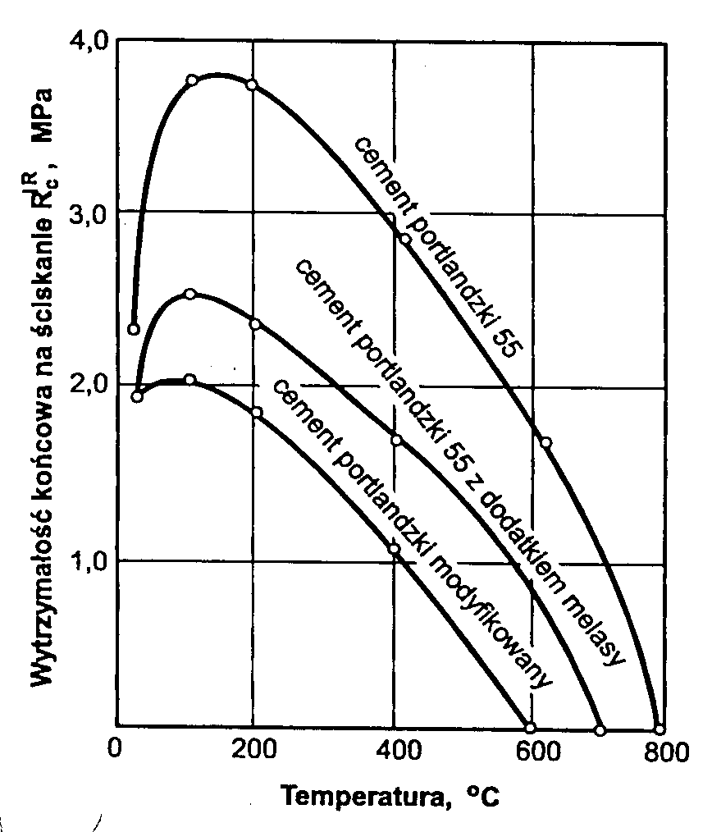
Rys. 1/2. Wpływ temperatury na wytrzymałość końcową R^{tk}_{c} mas z cementem, czas wygrzewania kształtek 30 min [2/2]
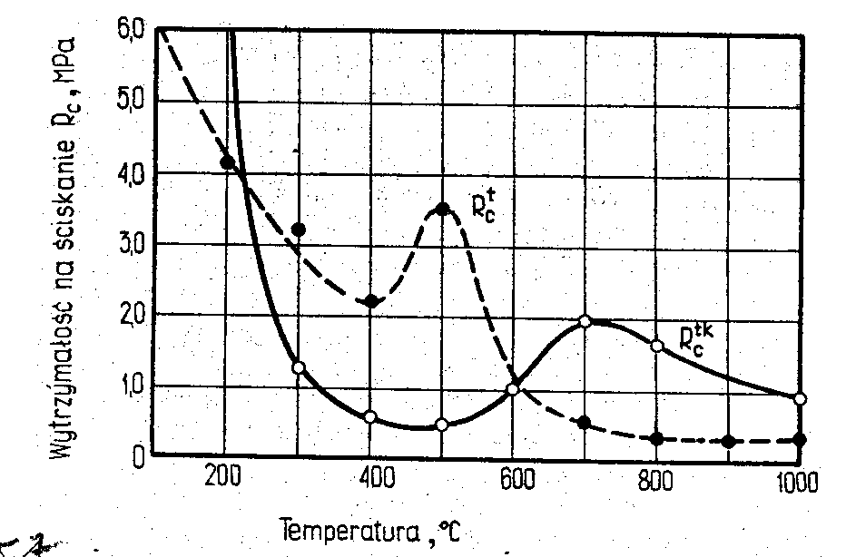
Rys. 2/2. Wpływ temperatury na wytrzymałość na ściskanie R^{t}_{c} oraz końcową R^{tk}_{c} masy ze szkłem wodnym utwardzonej CO₂ [4]
W praktyce odlewniczej najczęściej występuje przypadek odlewania do form sporządzonych z różnych rodzajów mas. Im większa jest liczba rodzajów mas tworzących formę, tym trudniejsza jest ich selekcja podczas wybijania odlewów. Dlatego podczas projektowania formy należy maksymalnie ograniczać liczbę mas przewidzianych do jej budowy i stosować takie masy, których zmieszanie nie zaszkodzi masie podstawowej. Masą podstawową jest nadal zwykle masa klasyczna wiązana bentonitem, zaś rdzenie i ewentualne wkładki są wykonywane z mas ze spoiwami. Należy dobrać taką masę rdzeniową, której domieszka do masy klasycznej nie pogorszy jej jakości, a pożądane jest aby spełniała także określoną pozytywną rolę, na przykład ograniczenie dodatku świeżej osnowy podczas odświeżania masy klasycznej, wprowadzenie nośnika węgla błyszczącego, zmniejszenie rozszerzalności masy itp.
Przytoczone rozważania oraz dane zawarte w rozdziale 1.2 (zadanie 1) umożliwiają rozpatrzenie metod oraz kryteriów selekcji mas podczas wybijania odlewów w warunkach typowej odlewni:
- Należy przeanalizować czasy studzenia odlewów (form) celem maksymalnego skrocenia okresu przebywania odlewów w formach, po napełnieniu wnęk form ciekłym stopem odlewniczym. Na możliwość skrócenia czasu studzenia należy zwrócić szczególną uwagę w przypadku tych form z klasycznych mas wiązanych bentonitem, w których rdzenie są sporządzane z mas wiązanych spoiwami silnie zasadowymi.
- Należy zbadać możliwość i zakres zastosowania wybijania odlewów żeliwnych o temperaturze 900-1000⁰C, co zmniejszy ilość masy całkowicie przepalonej (praktycznie nie zawierającej bentonitu aktywnego) i zwiększy ilość masy o właściwościach wyjściowych czyli praktycznie zupełnie nie przepalonej w danym cyklu obiegowym masy.
- W celu ograniczenia występowania wad odlewniczych spowodowanych stosowaniem tzw. „gorącej masy”, należy podjąć próbę oceny wpływu wcześniejszego wybijania odlewów na obniżenie temperatury masy (określanej w ujęciu średnim) oraz maksymalnej amplitudy temperatury i wilgotności masy wybitej ( dla wytypowanych, reprezentatywnych rodzajów odlewów).
- Podczas wybijania należy ostrożnie wyciągać odlewy z form, aby wraz z nimi wyodrębnić możliwie najwięcej przepalonej masy wiązanej bentonitem, przywartej do powierzchni odlewów. Dotyczy to szczególnie odlewów większych i o grubszej ściance. Maksymalne wyselekcjonowanie przypalonej do odlewów klasycznej masy z bentonitem:
- zmniejsza ilość świeżych materiałów niezbędnych do odświeżenia pozostałej masy (częściowo przepalonej i nie przepalonej),
- pozwala wyodrębnić masę zużytą praktycznie nie zawierającą aktywnych minerałów grupy montmorillonitu, co czyni ją materiałem o stosunkowo dobrej regenerowalności.
- Podczas wybijania odlewów wyodrębnić możliwie najwięcej masy rdzeniowej, tak zawartej we wnękach odlewów, jak i w postaci brył. Dotyczy to szczególnie mas wiązanych silnie alkalicznymi materiałami. Większy stopień wyodrębnienia można uzyskać przez ostrożne wybijanie odlewów oraz zastosowanie odpowiednich krat.
- Proces regeneracji zużytej masy z bentonitem zanieczyszczonej odpadami rdzeni powinien składać się z następujących elementów:
- wstępnej selekcji masy przepalonej lub częściowo przepalonej (z odlewami) od masy wilgotnej (nie przepalonej),
- przygotowania masy zużytej do regeneracji,
- regeneracji osnowy masy,
- obróbki poregeneracyjnej osnowy,
- dystrybucji zregenerowanej osnowy do zasobników.
- System wstępnej selekcji masy przepalonej lub częściowo przepalonej (z odlewami) może być realizowany przy użyciu typowej kraty samopodającej, uzupełnionej o mniejszą kratę, na którą wprowadza się odlewy z masą przywartą po wstępnym oddzieleniu ich od masy wilgotnej (nie przepalonej). Zadaniem dodatkowej kraty jest całkowite oddzielenie masy od odlewu oraz wybicie rdzeni. Oddzielona wcześniej masa wilgotna (nie przepalona) jest kierowana do odświeżania, natomiast wyselekcjonowana masa zużyta i pochodząca rdzeni stanowi podstawowy materiał do regeneracji osnowy piaskowej.

Literatura (zadanie 2)
[1/2]. Bogacz T., Lewandowski J.L., Maniowski Z: Przegląd Odlewnictwa t. 50, 2000, nr 6, s. 223-226.
[2/2]. Kleinheyer U.: Giesserei t. 65 1978, nr 20, s. 561-567.
[3/2]. Lewandowski J.L.: Tworzywa na formy odlewnicze, Kraków 1997, wyd.Akapit.
[4/2]. Lewandowski J.L., Pawłowski Z.: Przegląd Odlewnictwa t. 29, 1979, nr 10, s. 277-281.

